[SOCKS Server : CONNECT] (15 points)

1.開 Chrome，可以連到google首頁

2.開 Chrome，設定你的socks server
設好之後
(1).連google首頁隨便搜尋某個頁面（正常） (5 points)
(2).socks server斷線，再隨便點某個連結（失敗） (5 points)
(3).socks server連線，再點同一個連結（正常） (5 points)

[SOCKS Server : BIND] (15 points)

1.開FTP(使用FlashFXP)，設定
- [Options]-[Preferences]-[Connection]-[Proxy]-[Add]-[Type:Socks 4]，填入你的socks server
連到一個ftp 之後
- 上傳up_file1，上傳成功後看size是否相同或改檔名為.pdf看能不能開 (5 points)
- 下載down_file1，下載成功後看size是否相同或改檔名為.pdf看能不能開 (5 points)
- 看SOCKS Server的 output 是否有用[BIND] protocol (5 points)

note:
1.請不要用FileZilla
2.請使用FlashFXP

[SOCKS Server : Messages] (5 points)
Server需顯示相關資訊，例如以下：
<S_IP> : source ip
<S_PORT> : source port
<D_IP> : destination ip
<D_PORT> : destination port
<Command> : CONNECT or BIND
<Reply> : Accept or Reject
<Content> : Redirect socket data (show partial data ---> do not need show all)

範例：
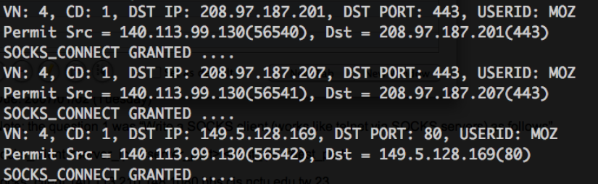

[CGI SOCKS Client] (25 points)
1.連到自己的帳號下的 form_get2.htm，可以輸入五欄的 IP , port , filename , SocksIP , SocksPort
2.透過socks server連到五台機器看輸出是否正常
3. CGI 改完記得命名為 hw4.cgi

Test Case (the same as Project III)
(1). t1.txt (5 points)
(2). t2.txt (5 points)
(3). t3.txt (5 points)
(4). t4.txt (5 points)
(5). t5.txt(5 points)

[firewall] (10 points)
改變防火牆設定
(1).只允許連到交大(140.113.*.*)，不能連到清大或其他 (5 points)
(2).只允許連到清大(140.114.*.*)，不能連到交大或其他 (5 points)

============================================================

[code : SOCKSServer]
流程：
．master socket(listener)不斷地listen，有連線(SRC)來就fork一個process(SOCKS) 去處理，然後繼續listen
．SOCKS 與SRC 連線溝通
1.收SOCKS4_REQUEST格式封包
2.check 是否可以過防火牆(socks.conf)，並回傳SRC SOCKS4_REPLY
3-1.如果是CONNECT 模式：
a.從REQUEST裡取出dest的IP與PORT
b.SOCKS連線到DEST
c.SOCKS幫SRC與DEST做資料傳導的動作
－SRC傳來的資料－＞傳給DEST
－DEST傳來的資料－＞傳給SRC

3-2.如果是BIND模式：
a.SOCKS 先去BIND一個port(BIND_PORT)
b.SOCKS listen該port，回傳給SRC監聽Port，DEST就會自己連過來
c.SOCKS accept DEST之後，要再丟一個SOCKS4_REPLY給SRC <-- 重要!!!!!!!!!
d.SOCKS幫SRC與DEST做資料傳導的動作
－SRC傳來的資料－＞傳給DEST
－DEST傳來的資料－＞傳給SRC

寫程式的注意事項
1.SOCKS_REQUEST , SOCKS_REPLY的protocol要注意
1 byte : unsigned char
2 byte : unsigned char[2]
4 byte : unsigned char[4]

2.port格式
ex : port = 1234

unsigned char port[2]
port[0] = 4
port[1] = 210
(hint : (int)port = port[0]*256 + port[1] ==> 1234 = 4*256 + 210)

3.IP格式
ex : IP = 140.113.1.2

unsigned char IP[4]
IP[0] = 140
IP[1] = 113
IP[2] = 1
IP[3] = 2

4.BIND mode裡，要確定client與server的連線建好了再開始傳資料

5.測試請不要用FileZilla
建議使用FlashFXP
(link : http://www.flashfxp.com/)

6.FTP server 線上申請: http://5gbfree.com/ 或是自行架設: http://goo.gl/UjrFwy

[code : CGI Socks Client]
原本連到rsh server，現在變成連到socks server，
然後把要連到rsh server的IP , port放在SOCKS_REQUEST裡傳給socks server，讓他去重導。
畫面如下：
